***ТУРИСТСКИЙ ПАСПОРТ МУНИЦИПАЛЬНОГО ОБРАЗОВАНИЯ «ОВЮРСКИЙ КОЖУУН»***

***РЕСПУБЛИКИ ТЫВА***

Оглавление

[1. УНИФИЦИРОВАННАЯ КАРТА ТУРИЗМА 4](#_Toc50390782)

[1.1. Общие сведения о районе 4](#_Toc50390783)

[1.2. Маркетинговая информация о районе 5](#_Toc50390784)

[1.3. Историческая справка 7](#_Toc50390785)

[1.4. Географическое положение 7](#_Toc50390786)

[1.5. Климат 7](#_Toc50390787)

[1.6. Водные ресурсы, наличие рек, озер 8](#_Toc50390788)

[1.7. Знаменитые уроженцы 8](#_Toc50390789)

[1.8. Транспортная инфраструктура. Автомобильный транспорт 9](#_Toc50390790)

[1.9. Приоритетные виды туризма в районе 9](#_Toc50390791)

[1.10. Перспективные виды туризма в районе 10](#_Toc50390792)

[1.11. Символика 10](#_Toc50390793)

[1.12. Основные «бренды» территории. 10](#_Toc50390794)

[1.13. Основные виды сувенирной продукции, которую можно рекомендовать гостям территории. 12](#_Toc50390795)

[1.14. Туристская сувенирная продукция прямого назначения, включая народные художественные промыслы. 12](#_Toc50390796)

[1.15. Выставочная деятельность. 12](#_Toc50390797)

[1.16. Участие в республиканских государственных программах и проектах в сфере туризма 12](#_Toc50390798)

[1.17. Программы продвижения района 12](#_Toc50390799)

[1.18. Этнический состав населения 12](#_Toc50390800)

[1.19. Административно-территориальное устройство 12](#_Toc50390801)

[1.20. Природно-лечебные ресурсы 13](#_Toc50390802)

[1.21. Флора 13](#_Toc50390803)

[1.22. Фауна 13](#_Toc50390804)

[2. ОБЪЕКТЫ ТУРИСТСКОГО ПРИТЯЖЕНИЯ 14](#_Toc50390805)

[2.1 Общие данные о памятниках и ОТП 14](#_Toc50390806)

[2.2. Палеолитическое стоянка « Улуг – Хорум». 14](#_Toc50390807)

[2.3. На территории села  Дус-Даг  кроме священной горы Дус-Даг есть и другие исторические места: 15](#_Toc50390808)

[3. ИНФАСТРУКТУРА ТУРИЗМА 17](#_Toc50390809)

[3.1. Объекты размещения 17](#_Toc50390810)

[3.2. Памятники, исторические здания и сооружения 17](#_Toc50390811)

[3.3. Музеи, музеи-заповедники, выставочные залы 17](#_Toc50390812)

[3.4. Религиозные объекты, объекты паломничества и религиозного туризма 17](#_Toc50390813)

[3.5. Объекты сельского туризма 17](#_Toc50390814)

[3.6. Объекты развлечения 17](#_Toc50390815)

[3.7. Народные промыслы и ремесла 18](#_Toc50390816)

[4. ТУРИСТСКО-ЗНАЧИМЫЕ СОБЫТИЯ 18](#_Toc50390817)

[4.1. Объекты общественного питания 18](#_Toc50390818)

[4.2. Характеристики туристического потока 18](#_Toc50390819)

[5. ПРИЛОЖЕНИЕ 18](#_Toc50390820)

[5.1. 10 причин для зарубежного туриста приехать в район 18](#_Toc50390821)

[5.2. 5 причин для зарубежного туриста приехать в район, если он уже был у вас в регионе в прошлом году 19](#_Toc50390822)

[5.3. Топ того, что вы рекомендуете обязательно сделать туристу, который приедет в район? 19](#_Toc50390823)

[5.4. Наиболее достопримечательные места в районе 20](#_Toc50390824)

[5.5. Уникальные природные объекты района 20](#_Toc50390825)

[5.6. Объекты региона, с которыми связаны местные легенды 20](#_Toc50390826)

[5.7. Уникальная еда 21](#_Toc50390827)

[5.8 Транспортная доступность кожууна, наличие связи 23](#_Toc50390828)

[5.9. Приоритетное направление туризма муниципалитета 24](#_Toc50390829)

[5.10. Контактная информация 24](#_Toc50390830)

# УНИФИЦИРОВАННАЯ КАРТА ТУРИЗМА

## Общие сведения о районе

Слово «Овюр» обозначает территорию, находящуюся на южных склонах какого-либо хребта или горы. Овюрский кожуун на Юго-Западной части Республики Тыва. На юге граничит с Монголией, протяженностью на 267 км.

В 1941 году 24 мая на основании Указа Президиума Малого Хурала Тувинской Народной Республики образован кожуун – Овюр. Для создания района, из близ лежащих районов были отделены следующие сумоны: Саглы (из Барыын-Хемчикского района), Солчур (из Дзун-Хемчикского района) и сумоны Чалааты, Дус-Даг (из Улуг-Хемского района). Площадь – 452250 га. Население составляет – 7692 человек. Районный центр – село Хандагайты. Находится в 315 км. от столицы Республики Тыва.

Район расположен в переходной зоне между сибирской тайгой и монгольскими горными пустынями.

Особенностью экономико-географического положения Овюрского района (кожууна) является его удаленность от центральных районов и столицы республики. Районный центр – поселок Хандагайты – расположен в средней части Овюрского района (кожууна). Кожуун очень удален от крупных экономических районов, железнодорожных узлов и промышленных центров России. По территории Овюрского района (кожууна) протекают несколько рек, берущих свое начало на южных склонах хребта Западного Тану-Ола и впадающих в озеро Убсу-Нур.

Наиболее крупные из них – Саглы, Бора-Шай, Улаатай и Южный Торгалыг доносят свои воды до озера, мелкие – Хам-Дыт, Шивилиг, Оораш, Чалама, Мугур, Чоза, Тээли, Айлыгбай, Кадый, Ирбитей и др. Режим рек определяется континентальностью климата и горным характером рельефа. Территория кожууна входит в часть Международного биосферного заповедника кластерного типа «Убсу-Нур». На территории района (кожууна) из разведанных месторождений полезных ископаемых, вовлечено в хозяйственный оборот только Дус-Дагское месторождение каменной соли. Значительные ресурсы минеральных вод освоены слабо.

## Маркетинговая информация о районе

Основой маркетинговой информации является 9 драгоценностей Овюра: **гора Арзайты** с. Саглы хребет имеет острые зубчатые вершины, поэтому в переводе означается «торчать, выдаваться», гора Дус-Даг, **степь Кондей**, **река Улаатай** – в переводе с монгольского означает «Теректиг», вдоль реки расположены известные по республкике и за ее пределами лечебные источники «Уерлиг», «Аксы-Дуруг», «Аржаан-Хая», **озеро «Убса-Нур»** - самый загадочный природный объект, входящий во всемирное наследие ЮНЕСКО, которое находится недалеко от с. Ак-Чыраа., **водопад «Шаалааш»** - имеет пятиметровую высоту. Местные жители называют его «гремящей водой», так как шум слышен издалека.

Одним из 9-ти драгоценностей Республики Тыва – храм солнца «Улуг-Хорум» Наиболее крупный по масштабам курган-храм Тувы. Представляет собой гигантское кольцо с 32 спицами-лучами, относится к скифскому времени. **Перевал «Тээли бажы» -** находится на территории с. Дус-Даг, **озеро Сарыг-Холь** расположено на территории с. Дус-Даг, гора Дус-Даг – Солянная гора, единственное в своем роде во всей Туве месторождение – здесь добывают поваренную соль, от поселка Дус-Даг до карьера 14 км.

Овюр – территория древних археологических памятников. Памятникикаменного века исследованы на территории Саглы (Адарган, Кызыл-Тей, Устуу-Сайлаг, Терек и др.) Торгалыг (Шаалааш, Ак-Кара-Суг, Чоза), Ирбитей.

Более поздние археологические памятники: курганы, изваяния, стелы, поминальные сооружения и др. найдены на территории Саглы-Бажы, в местечке Бора-Шай, на левом берегу р. Хандагайты, в м. Улаатай, в м. Солчур, Чоза, на территории Чаа-Суур (Дус-Даг, Кадый бажы, Ак-Дажы, Кок-Сайыр) на территории Ак-Чыраа (Хоолуу, Ирбитей)

***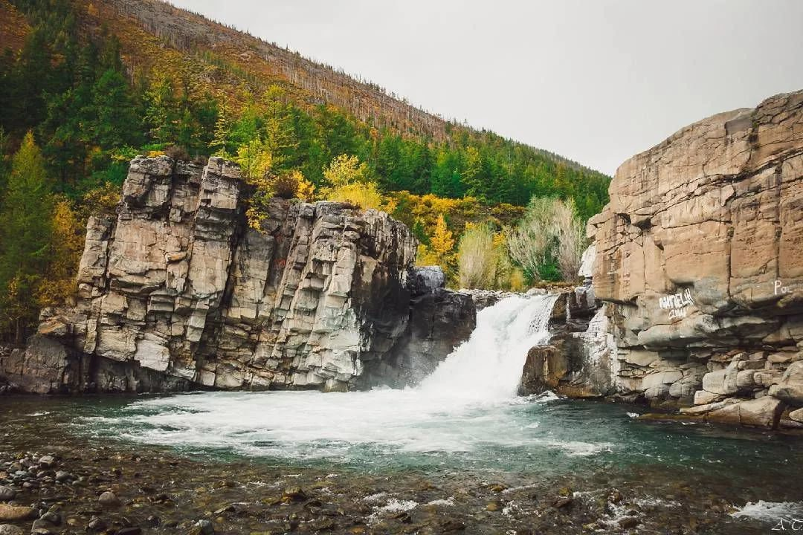****Рис 1. Водопад «ШААЛААШ»*

*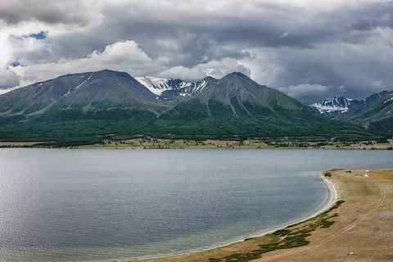*

*Рис 2. Озеро «УБСА-НУР»*

*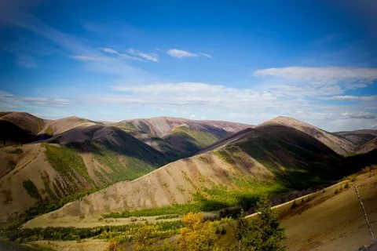*

*Рис 4. Перевал «ТЭЭЛИ БАЖЫ», (Осенние краски перевала Тээли)*

## Историческая справка

Местечко «Бора-Шай» (в 40 км от с. Хандагайты). На местности происходили великие исторические события: Восставшие 60-х богатырей поддержал араты сумонов: Овур-Торгалыг, Хандагайты, Бора-Шай и Саглы. Во время гражданской войны сбежавшие колчаковцы были разгромлены у горы «Манчурек».

## Географическое положение

Территория Овюрского кожууна **расположена** в Юге-Западной части Республики Тыва и граничит на севере с Барун-Хемчикским, Дзун-Хемчикским и Улуг-Хемчикским, на Востоке с Тес-Хемским, на Западе с Монгун-Тайгинским кожуунами, на юге с Республикой Монголия

## Климат

Согласно агроклиматическому районированию-территория кожууна находится в пределах двух агроклиматических районов, недостаточно теплого (Убсу-Нурская котловина) и горного (хребты Западного и Западного Тану-Ола, а также и Восточные горы хребта Цаган-Щибэту). Средняя температура января -31,2. Минимальная температура опускается до -48,2. Лето жаркое, сухое. Среднемесячная температура июля +17,8. Максимальная температура достигает +33,2. В связи со сложным рельефом и различными климатическими условиями почвенный покров разнообразен. По всей территории района распространены каштановые и светло-каштановые почвы, развиты пойменные луговые, лугово-болотные почвы. Небольшими контурами встречаются лугово-каштановые почвы.

## Водные ресурсы, наличие рек, озер

Озеро «Убсу-Нур» общей площадью 3350 км 15 м, лежит в западной ее части, на абсолютной высоте 1000 м. Это популярное место охоты на водоплавающих птиц и промыслового лова рыбы. В 2000 г участок Убса-Нур включена в состав заповедника Убсунурская котловина.



Рис. Озеро «УБСА-НУР»

## Знаменитые уроженцы

Сунгар-оол К. Т. – первый посол ТНР в Монголии, В. Ш. Кок-оол – писатель, поэт, композитор, драматург8, артист зачинатель тувинской драматургии, первый диктор тувинского радио, С. А. Сарыг-оол – поэт, прозаик. Переводчик, заслуженный деятель литературы и искусства,, Д.О.-С. Бегзи – поэт, прозаик, журналист, К. Д. Тюлюш – поэт, прозаик, журналист, зачинатель сатиры, М. Б. Доржу – поэт, прозаик, переводчик, первый профессиональный писатель Тувы, Б. К. Маадыр-оол – самодеятельный композитор, заслуженный работник культуры, С. Д. Кызыл-оол- народный хоомейжи, А. Ч. Тугур-оол – первый профессиональный артист РТ, М. Х. Маннай-оол – ведущий археолог Тывы кандидат сидор. Наук, заслуженный деятель науки РТ, Я. Ш. Хертек – кандидат филологических наук, Ооржак Л. Б. – российская спортсменка по вольной борьбе, Тюлюш С.-Б. М. – «арзылан моге» РТ, Тумат Г. Х. – музыкант, исполнитель горловаого пения. Бадыргы М. М. – заместитель министра культуры РТ, Тюлюш И. Д. – композитор, Серен В. – композитор, заслуженный работник культуры РТ, Шойдан М. М. – певец, композитор, заслуженный артист РТ, Ооржак В. Ч. – хореограф-балетмейстер, Монгуш Э. С. – актер, народный артист РТ, Монгуш А. С. – композитор, дирижер тувинского национального оркестра, исполнитель, заслуженный деятель искусства РТ, Куулар Г. Б. – народный хоомейжи РТ, Куулар М. Г. – заслуженный артист РТЧымбалак Д. С. – заслуженный артист РТ, Салчак А. – артист, певец эстрады,

## Транспортная инфраструктура. Автомобильный транспорт

Связь со столицей Республики г. Кызылом осуществляется по дороге республиканского значения Кызыл-Хандагайты.

Региональная нормативно-правовая база, регламентирующая туристско-рекреационную деятельность, в т.ч. предприятия малого и среднего бизнеса. Нормативно-правовых документов, действующих в сфере туризма не имеется. Разработана муниципальная целевая программа «Развитие туризма в Овюрском кожууне на 2017-2020 гг.»

## Приоритетные виды туризма в районе

Приоритетными для Овюрского кожууна виды туризма являются: событийный и рекреационный туризм. Продуктом событийного туризма на 2019 год выступает международный фестиваль «Сыгыт хоомей Овур черде» (организация и проведение экскурсии участникам в аржааны «Талдыг Чарык») для развития внутреннего въездного туризма.

Основой рекреационного туризма выступает лечение на аржаанах Овюрского кожууна. Большую популярность имеют аржааны - «Улаатай» с. Солчур, «Адарган» с. Саглы, «Талдыг-Чарык» с. Солчур.

## Перспективные виды туризма в районе

Перспективными видами туризма в Овюрском кожууне выступают: спортивный туризм (главным спортивным событием Овюрского кожууна является соревнования по стрельбе из винтовок в местечке «Буланныг»), шоп-туры в Монголию (во время ярмарок).

## C:\Documents and Settings\Admin\Рабочий стол\IMG_1834.JPGСимволика

Герб Овюрского кожууна, где на зеленом фоне изображен горный козел. Зеленый цвет означает свободу, счастье, веру. Синий цвет – знак уважения. Рога козла раскинулись словно руки борцов, исполняющих «танец орла». Над рогами горного козла изображен вечно неугасимое солнце, луна. Красный цвет – означает правду, мудрость и силу. Внизу изображены лепестки лотоса – знак вечной мудрости.

## Основные «бренды» территории.

**Бренд**ом кожууна является соляной карьер Дус-Даг, скала Кара-Туруг, аржаан Улаатай

У юго-восточной окраины горы добывают соль (ОАО «Соляной карьер «Дус-Даг»»). Соль добывается открытым способом, около 25 тысяч тонн в год. Месторождение простирается на 900 метров при мощности пласта 320 метров. Его общие предварительные запасы 122 млн тонн. Соль развозится на продажу по республике и за её пределами; в основном она используется тувинскими животноводами как кормовая. Также местные мастера делают из соли сувениры;

«Улаатай» - известный родовой источник.

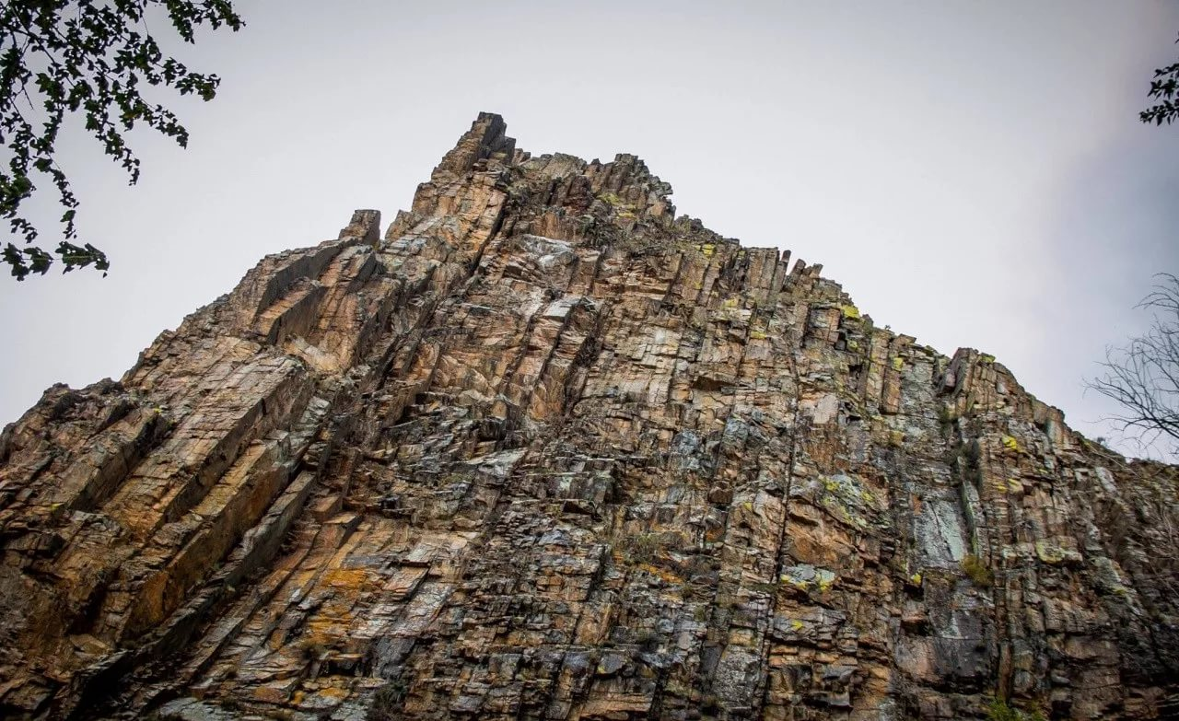

Рис. Скала «КАРА-ДУРУГ»

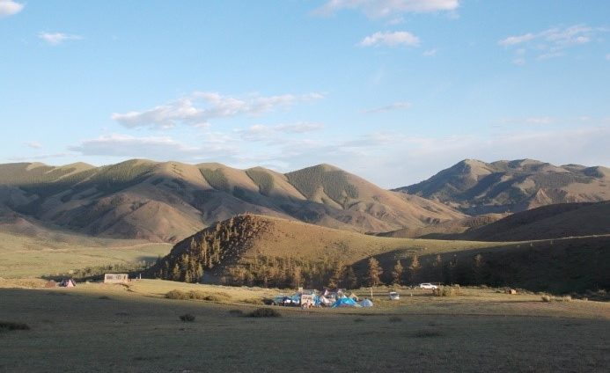

Рис. Аржаан «УЛААТАЙ»

## Основные виды сувенирной продукции, которую можно рекомендовать гостям территории.

Сувениры из каменной соли г.Дус-Даг.

## Туристская сувенирная продукция прямого назначения, включая народные художественные промыслы.

Кукольные сувениры, сувениры из деревянного материала, сувениры из каменного угля, сувениры из войлока

## Выставочная деятельность.

Мастера сувенирных изделий ежегодно участвуют на выставках губернаторского проекта «Одно село - один продукт». В сельских домах культуры организуются выставки, посвященные текущим праздничным событиям.

## Участие в республиканских государственных программах и проектах в сфере туризма

Участие в республиканском конкурсе «Гостеприимная Тува»

## Программы продвижения района

Муниципальная целевая программа «Развитие туризма в Овюрском кожууне в 2017-2020 гг.»

## Этнический состав населения

99% - тувинцы, 0,8% - русские, 0,2% - другие национальности (монголы, узбеки, киргизы)

## Административно-территориальное устройство

В состав кожууна входят 6 сумонов: Хандагайты, Солчур, Саглы, Дус-Даг, Чаа-Суур, Ак-Чыраа. Для создания района, из близлежащих районов были отделены следующие сумоны: Саглы (из Барыын-Хемчикского района), Солчур (из Дзун-Хемчикского района) и сумоны Чалааты, Дус-Даг (из Улуг-Хемского района).

## Природно-лечебные ресурсы

«Улаатай» - известный родовой источник. Можно отнести к слаборадоновым – 100-150 этан, или 300-400 Бк/л. Улаатайские источники являются еще само минерализованными (2 г/л), что позволяет отнести их к лечебным минеральным водам питьевого назначения. Улаатайские источники могут быть применены при лечении органов пищеварения и заболеваний печени. В народе бытует мнение, что воды источника давно и далеко перешагнула пределы Республики Тыва .

«Талдыг-Чарык» - один из известных республике целебных источников. Температура воды 3,5 градусов целься, минерализация – 0,40 г/л. В основном люди приезжают в основном от гипертонии, при суставных заболеваниях, при лечении вирусным менингит-энцефалитом.

«Ангырактыг» - источник расположен примерно в 30 км к западу от с. Хандагайты, в живописном местечке Бора-Шай, Аржаан помогает при излечивание заболевания опорно-двигательного аппарата, центральной и периферической нервной системы, по мнению местного населения помогает при онкологических заболеваниях

## Флора

Овюрский кожуун богат лесами – тайгой, аржаанами и степью. Разнообразие лекарственных трав – золотой корень, ломонос, бадан, горечавка, большеголовник, багульник, ревень, чистотел, кровохлебка и другие. Злаково-полынная, т.е. степная растительность или низкотравке (кадар оът) – уникальный вид травы, которым питается скот.

## Фауна

В Овюрском кожууне находятся виды животных и птиц, занесённых в Красную книгу, к ним относятся – манул, дзерен.

# 2. ОБЪЕКТЫ ТУРИСТСКОГО ПРИТЯЖЕНИЯ

## 2.1 Общие данные о памятниках и ОТП

Объектами туристкого притяжения являются 9 драгоценностей Овюрского кожууна (9 эртине) – это река Улаатай, скала Кара-Туруг, степь Кондей, гора Арзайты, наскальные рисунки (петроглифы) в с. Ак-Чыраа, аржаан «Адарган» с. Саглы, водопад «Шаалааш», археологический памятник «Улуг хорум», карьер Дус-Даг.

На территории кожууна  действуют краеведческие, исторические музеи, которые находятся в структуре образования Администрации Овюрского кожууна РТ, природный Убсу - Нурский заповедник, соляной карьер Дус-Даг

## 2.2. [Палеолитическое стоянка « Улуг – Хорум».](http://tosertine.tuva.ru/110-paleoliticheskoe-stoyanka-ulug-xorum-i-arzhaan-adargan.html)

На территории Овюрского кожууна, с. Саглы выявлено 4 археологических объекта, имеющих научно-познавательную ценность, например: древние палеолитические стоянки людей, местонахождения  эпохи неолита, древние могильники (Саглы-Бажы II, Саглы-Бажы III, Саглы-бажы IV, Даган - Тээли I, Дужерлиг-Ховузу I, Кузуленги, Улуг – Хорум).

На территории Тувы и сопредельных с нею районов Монголии повсеместно распространяются памятники саглынской культуры, получившие свое наименование по месту раскопок могильников в Саглынской долине Тувы. Саглынская долина  простирается между хребтами Цаган-Шибэту и Танну-Ола, вдоль границы с Монголией. Курганные группы и поминальные комплексы расположены как по самой р. Саглы, так и по ее притокам – рекам Кыдыы - Халыын, Орта - Халыыын, Мугур, Теректиг, Сайлыг и Когерим.  Объект курган Улуг-Хорум расположен на правой надпойменной террасе левобережья р. Саглы, в 7 км западнее с. Саглы, наиболее крупный курган Саглинской долины. Диаметр 17 м, высота около 1 м, общий диаметр по кольцу 47 м.

[**Дус-Даг - соляная гора**](http://tosertine.tuva.ru/96-gora-dus-dag.html)**.** Гора Дус-Даг находится на левом берегу реки Торгалыг. Абсолютная высота ее 1809 метров. У юго-восточной окраины горы добывается соль. От сумона Дус-Даг Овюрского кожууна. До карьера 14 километров. Дорога пересекает речки Ак-Тал и Шара-Нур, впадающие в Торгалыг, и вьется на юг по широкой полупустынной долине, ограниченной с запада горой Дус-Даг, а с востока - параллельно протянувшейся горной грядой Оргу-Даг. Долина, полого поднимаясь к югу, сжимается двумя горами и выклинивается, все же оставляя между ними узкий проход. Здесь, в небольшом логу, приютились три жилых дома, столовая, баня, весовая, дизельная. Здесь живут несколько рабочих и начальник карьера. Соль добывается открытым способом. Бульдозер убирает 12-25-метровый слой глины, песка и камня, обнажая месторождение. Затем «колдуют» бурильщики и взрывники. В воздух взлетают соляная пыль и камни. Экскаваторы грузят соль на автомашины. Добывается ее около 25 тысяч тонн в год.

## 2.3. На территории села  Дус-Даг  кроме священной горы Дус-Даг есть и другие исторические места:

местность Кара-Туруг, известная по пьесе В.Кок-оола «Хайыраан бот», местечко Морту-Тей, которое исследуют ученые-археологи, минеральный источник Доргунек,  природный уголок Шаалааш с водопадом и много-много других мест.  У реки Чоза проходило детство писателя С.Сарыг-оола. Также  местечко  Кадыгбай - малая родина С.Сарыг-оола. На перевале Тээли есть буддисткий храм Субурган, которые построили осенью 2009 года потомки Балчый-лама. Они  издали брошюрку о своей родословной.

Памятник четырех братьев-фронтовиков Тюлюш из Дус-Дага, школьный литературно-краеведческий музей им.С.Сарыг-оола, сельская библиотека им. Владимира Серен-оола - все это исторические места внутри села. Сельский Дом культуры  награжден дипломом «Лучшее учреждение культуры» на республиканском конкурсе в 2006 году, стадион носит имя борца ТНР Куулар Сурун-оола. По инициативе жителей села в сентябре 2009 года в селе было построено буддийское сооружение «Мани-Хурту». Село Дус-Даг Овюрского кожууна  прославился известными во всем мире земляками - основателями тувинской литературы и искусства В.Ш.Кок-оолом, С.А.Сарыг-оолом, а также известными писателями Владимиром Серен-оолом, Эдуардом Донгак, Николаем Куулар, Донгак Бегзи, Тюлюш Кызыл-оолом  и другими талантливыми земляками.

На территории кожууна имеются следующие аржааны:

Сумон Хандагайты – аржаан «Мургустуг»

Сумон Солчур – аржаан «Ангырактыг», «Талдыг-Чарык», «Аксы-Дуруг», «Улаатай».

Сумон Чаа-Суур-аржаан «Доргуннер».

Сумон Саглы-аржаан «Адарган».

[**Аржаан Адарган**](http://tosertine.tuva.ru/94-shagaa.html)**.**

По народному поверью вода этого источника эффективно  помогает при лечении  болезней  нервной системы, гипертонии, болезней варикозных расширений вен и органов опорно-двигательного аппарата. Из заявки Донгак Валерии Чаш-ооловны – ведущего специалиста отдела природы Национального музея имени Алдан-Маадыр РТ: « В середине 70-х  вначале 80-х годах, я помню, такой случай был: Летом в тяжелом состоянии, после парализации двигательных органов вследствие острой гипертонии лечилась в аржаане жительница с. Саглы Д.К. Ооржак.  За период  пребывания и курса лечения она начала ходить. Это чудо  излечения повторялось неоднократно в разные годы с разными больными. И в наше время таких случаев тоже много, прибывают жители из разных уголков нашей республики и гости за пределами республики в аржаан «Адарган»».

[**Кратер Курбун-Шиви**](http://tosertine.tuva.ru/38-krater-kurbun-shivi.html)

Своеобразная кратерообразная форма рельефа – структура Курбун-Шиви. Она имеет днище неправильной формы 40х100 м, которое окаймлено концентрическими валами. Наиболее четко валы выражены в западной и юго-западной части котловины. На остальной части они слабо заметны и выделяются благодаря приуроченности крупной гальки и валунов к центральной части отвалов. Общая конфигурация котловины отчетливо видна на аэрофотоснимках. Диаметр по краям вала 400 м. Высота между днищем «кратера» и верхней частью вала 15-20 м. Главная гипотеза происхождения структуры  космогенная, связанная с падением  космического тела. Курбун-Шиви – уникальный природный памятник, который нуждается в дальнейшем изучении и охране. Входит в полный каталог импортных структур Земли.

# 3. ИНФАСТРУКТУРА ТУРИЗМА

## 3.1. Объекты размещения

Гостиница «Манчурек». Принадлежит ИП Намчын О.М.

Адрес: с. Хандагайты ул. Ленина 4 а. 12 мест для проживания.

Тел. 89233856903

## 3.2. Памятники, исторические здания и сооружения

Памятники участников Великой Отечественной войны в сумонах – Хандагайты, Солчур, Саглы, Дус-Даг, Чаа-Суур, Ак-Чыраа.

## 3.3. Музеи, музеи-заповедники, выставочные залы

Музей имени С. А. Сарыг-оола при средней школе с. Дус-Даг, Убсу-Нурский заповедник.

## 3.4. Религиозные объекты, объекты паломничества и религиозного туризма

Субурганы в сумонах Хандагайты, Солчур, Саглы, Ак-Чыраа, Чаа-Суур и на перевалах Тээли, Калчан, Хондергей, Молитвенный барабан с. Дус-Даг

## 3.5. Объекты сельского туризма

Традиционное хозяйство (стойбище), предназначенное для туризма в местечке «Адарган» с. Саглы. Номерной фонд - 2 юрты, количество койко-мест – 4. Стоимость проживания в сутки – 150 руб. (питание, экскурсии не входят). Контактный номер - 8-923-263-36-23.

Традиционное хозяйство (стойбище), предназначенное для туризма в местечке «Улаатай» с. Солчур.Номерной фонд - 2 юрты, количество койко-мест – 5. Стоимость проживания в сутки – 500 руб. (питание, экскурсии не входят). Контактный номер - 8-923-541-66-90.

## 3.6. Объекты развлечения

Сельские дома культуры кожууна, библиотеки.

## 3.7. Народные промыслы и ремесла

Мастеркая «Олчей» - пошив национальной одежды. «Хээлер» - резьба по дереву, изготовление национальных инструментов, с. Хандагайты,

Мастерская «Кузнец» - изготовление домашней утвари, конского снаряжения и других сувенирных изделий и с. Солчур

Частные изготовители сувениров из каменной соли и кузнец, мастера швейных изделий в с. Дус-Даг,

# 4. ТУРИСТСКО-ЗНАЧИМЫЕ СОБЫТИЯ

«Сыгыт-хоомей» конкурс горлового пения,

Посвященный 55-летнему юбилею и памяти Народного Хоомейжи РТ – Геннадия Хайдыповича Тумат. Конкурс проходит среди исполнителей горлового пения. Республиканский фестиваль-конкурс посвященный 30-летнему юбилею фольклорного ансамбля «Кара Дуруя»,посвященный 30-летнему юбилею фольклорного ансамбля «Кара Дуруя»

## 4.1. Объекты общественного питания

Кафе «Долаана», «Улаатай», «Мажаалай», «Буянныг», «Чеди Хаан», «Азия».

## 4.2. Характеристики туристического потока

В год около 800 человек.

# 5. ПРИЛОЖЕНИЕ

## 5.1. 10 причин для зарубежного туриста приехать в район

1. Солянной карьер с. Дус-Даг – единственное месторождение соли в Туве, сувениры из каменной соли.

2. Местечко «Улаатай» с многочисленными аржаанами. Основные и популярные аржааны – «Талдыг-Чарык», «Уерлиг», «Ангырактыг».

3. Аржаан «Адарган» с. Саглы.

4. Озеро «Зеленое» - одно из замечательных природных памятников, находящийся высоко в горах, озеро «Амдайгын» с. Ак-Чыраа – с изобилием рыб и птиц, исключительной растительностью – с дикорастущими облепихой и ягодами.

5. Легендарная скала Кара-Туруг. Место основного действия пьесы В. Ш. Кок-Оола.

6. Объекты культурного наследия – наскальные рисунки в с. Ак-Чыраа и с. Солчур, уникальные петроглифы, датируемые II в. до н. э. – VI в. н. э.

7. Курганные могильники – объекты культурного наследия федеральнго назначения в урочищах Саглы, Улаатай, Солчур, Бора-Шай, Чаа-Суур, Торгалыг (Чоза).

8. Водопад «Шаалааш» - 5-метровый природный водопад, завораживающий своей красотой и грозностью.

9. Перевалы в высоких горах Тээли, Хондергей

10. Необыкновенные традиции и обычаи населения Овюрского кожууна

## 5.2. 5 причин для зарубежного туриста приехать в район, если он уже был у вас в регионе в прошлом году

1. Мероприятия событийного туризма – «Кара Дуруя», соревнования по сверхточной стрельбе из винтовок в местечке «Буланныг»

2. Неповторимая природная красота района.

3. Природные лечебницы кожууна – аржааны Улаатай, Адарган и многие другие.

4. Доступность цен

5. Толерантность местных жителей.

## 5.3. Топ того, что вы рекомендуете обязательно сделать туристу, который приедет в район?

1.Посетить Дус Даг – соляный карьер в с. Дус-Даг

2. Увидеть своими глазами природный заповедник Убсу-Нурской котловины.

3. Искупаться в реке у водопада «Шаалааш»

4. Покататься на лошади в бескрайней степи с. Саглы

5. Попить лечебной воды из аржаана «Улаатай»

## 5.4. Наиболее достопримечательные места в районе

Уникальные памятники природы кожуун:

Гора «Дус-Даг» (Соляный карьер). Единственная в своем роде во всей Туве месторождение – здесь добывают поваренную соль. Соляная гора всегда привлекала внимание исследователей Центральной Азии. Здесь побывали русские ученые-путешественники Г.Н Потанин, А. В Адрианов, П. Н Крылов. Гора Дус-Даг находится на левом берегу реки Торгалыг, ее высота 1809 м. У юго-восточного склона горы добывают соль.

Местечко «Кара - Туруг» на территории сумона Дус-Даг. Является историческим местом, где произошло реальное событие, описанное в произведении драматурга В. Ш. Кок-оола «Хайыраан бот».

Водопад «Шаалааш» находится на территории сумона Дус-Даг.

Перевал «Тээли бажы» находится на территории сумона Дус-Даг

Степь «Дужерлиг» (Саглынская степь). В народе поют «Сагыш ышкаш болган болза, Саглы ышкаш хову болза».

## 5.5. Уникальные природные объекты района

Объекты культурного наследия – курганные могильник и наскальные рисунки(петроглифы) в сумонах Овюрского кожууна.

Водопад «Шаалааш», аржааны Улаатая, «Адарган».

Озера «Зеленое», «Амдайгын»

Заповедник «Убсунурская котловина».

## 5.6. Объекты региона, с которыми связаны местные легенды

Скала «Кара-Туруг» - историческое место, где происходили события в пьесе В. Ш. Кок-оола

Скала Кара-Туруг расположена на берегу живописной реки Торгалыг. Высота ее — 1431 метров над уровнем моря.

Скала прославилась на всю республику и даже шире благодаря пьесе заслуженного артиста РСФСР Виктора Кок-оола «Хайыраан бот». Главная героиня пьесы — девушка, насильно выданная замуж за богача. Не выдержав постоянных издевательств, она уходит от мужа, ее преследуют его прислужники, и беглянка выбирает смерть: она бросается с отвесной скалы Кара-Туруг и погибает.

Важно! Для посещения скалы необходимо получить пограничный пропуск, так как она расположена на пограничной зоне. Для граждан Российской Федерации пропуск оформляют не более 30 дней, для иностранных граждан — примерно за 60 календарных дней.

## 5.7. Уникальная еда

Тувинская кухня – кулинарные традиции связано со скотоводством и кочевым образом жизни. Вследствие этого тувинская кухня богата мясными блюдами и кисломолочными продуктами.

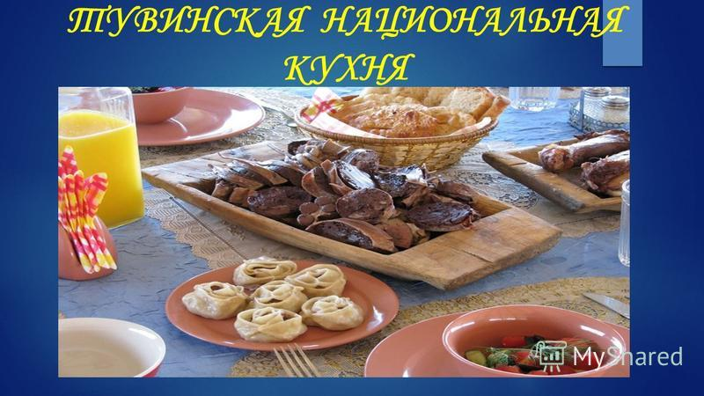

Суттуг шай – чай с молоком. Этот напиток предстваляет собой кипяченный в котле плиточный спрессованный зеленый чай, с добавлением молоки, соли.

Тыва арага – молочная водка.

Хойтпак – вид заквашенного молока.

Молочные продукты:

Быштак – разновидность сыров. Различают 2 вида: прессованный сыр, а также удлиненный и высушенный на палке, по структуре волокнистый.

Тарак – простокваша.

Курут – кисломолочный продукт, сушенный молодой сыр.

Ааржы – сушенный творог.

Мясные блюда:

Согажа — кусочек печени, завернутый во висцеральный жир, поджаренный на горящих углях. Обычно готовят сразу после забоя и разделки бараньей туши.

Кара мүн (тув. *кара* — чёрный, тув. *мүн* — бульон) — бульон, получившийся в результате варки бараньего мяса и субпродуктов, которые придают бульону тёмный («чёрный») цвет, а также добавлением различных круп — пшёнки и риса. В современной тувинской кухне допускается использование даже макаронных изделий.

Изиг-хан (тув. *изиг* — горячий, тув. *хан* — кровь) — кровяная колбаса.

Ужа — нижняя часть туши курдючного барана. Режут, не трогая мясо с боков, захватывая мясо с бедер. Варится в большом количестве воды.

Тырткан — колбаса из кишок и мелкорубленного мяса.

Чөреме — кушанье в виде колбасы-жгута, приготовленное из нарезки желудка и кишок.

Ижин-хырын — мелко нарезанный бараний [ливер](https://ru.wikipedia.org/wiki/%D0%9B%D0%B8%D0%B2%D0%B5%D1%80_(%D0%BF%D1%80%D0%BE%D0%B4%D1%83%D0%BA%D1%82)), приправленный луком и чесноком. Готовится часто из остатков чөреме и изиг-хан. Подаётся в жаренном виде.

Другие блюда:

[Хуужуур](https://ru.wikipedia.org/wiki/%D0%A5%D1%83%D1%88%D1%83%D1%80) — чебурек небольшого размера, обильно начинённый мелко нарезанным мясом, обжаренный в бараньем жиру или растительном масле. В современной тувинской кухне слабо различают понятия хуужуур и чебурек, также последнее слово в обычном обиходе вытесняет первое. Также в современной тувинской кухне допускается использование фарша, а не мелкорубленного мяса.

[Боова и боорзак](https://ru.wikipedia.org/wiki/%D0%91%D0%B0%D1%83%D1%80%D1%81%D0%B0%D0%BA) — кусочки теста, жаренные во фритюре из животного жира. В настоящее время жир часто заменяют растительным маслом. Боова имеет более крупные размеры, разрезанный центр и вывернутую форму, а боорзак отличается меньшими размерами и округлыми формами, также имеет сладковатый привкус за счёт добавления сахара.

[Бууза](https://ru.wikipedia.org/wiki/%D0%9F%D0%BE%D0%B7%D1%8B) — приготовленные на пару разновидность [мантов](https://ru.wikipedia.org/wiki/%D0%9C%D0%B0%D0%BD%D1%82%D1%8B). От мантов отличается формой лепки — делают с открытым верхом, схож с монгольскими [монг.](https://ru.wikipedia.org/wiki/%D0%9C%D0%BE%D0%BD%D0%B3%D0%BE%D0%BB%D1%8C%D1%81%D0%BA%D0%B8%D0%B9_%D1%8F%D0%B7%D1%8B%D0%BA) *бууз*, но отличаются меньшими размерами.

[Манчы](https://ru.wikipedia.org/wiki/%D0%9F%D0%B5%D0%BB%D1%8C%D0%BC%D0%B5%D0%BD%D0%B8) — пельмени, приготовленные из мелко нарубленного мяса. В современной тувинской кухне различий между пельменями и манчы не осталось из-за повсеместного использования фарша.

[Далган](https://ru.wikipedia.org/wiki/%D0%A2%D0%B0%D0%BB%D0%BA%D0%B0%D0%BD) (или «тыва далган») — мука крупного помола из поджаренных зерен ячменя.

Хаарган далган — пресная лепёшка. Готовится сначала на разогретой поверхности (в современном обиходе используется [буржуйка](https://ru.wikipedia.org/wiki/%D0%91%D1%83%D1%80%D0%B6%D1%83%D0%B9%D0%BA%D0%B0)), а дальше доводится до готовности на над открытым огнём.

Быжырган далган — жаренная лепёшка.

Специи:

Кулча — толчённые головки дикого лука.

## 5.8 Транспортная доступность кожууна, наличие связи

В настоящее время протяженность автодорог общего пользования в районе (кожууне) составляет 271 км, из которых 219 км, или 80 %, являются дорогами местного значения. Дорожно-транспортная отрасль регионов испытывает острую нужду в финансовых ресурсах. На ремонт и содержание дорог местного значения из местных бюджетов выделяется 2910 тыс. рублей что составляет 50 % от общей потребности. Важнейшее значение для внешних транспортных и экономических связей республики имеют автотрассы Абаза – Хандагайты (Боршоо) – Улангом – Улан-Батор. Перевозки пассажиров осуществляются в основном личным транспортом. В собственности населения находится 258 единиц легкового автотранспорта.

Расстояние от районного (кожуунного) центра до столицы Республики Тыва – г. Кызыла составляет 304 км, а до ближайших железнодорожных станций –соответственно: 341 км (Абаза) и 748 км (Абакан). Телефонной связью в Овюрском районе обеспечены сельские поселения (сумоны) Хандагайты,

Солчур, Саглы, Дус-Даг, Чаа-Суур. Населенный пункт Ак-Чыраа не имеет телефонной связи.

Связь осуществляется с помощью таксофонного аппарата фирмы «Глобал-Телепорт».

Сотовая связь имеется в 5-ти населенных пунктах:

Хандагайты, Солчур - МТС, Билайн, Мегефон. Дус-Даг, Чаа-Суур, Саглы – Мегафон.

## 5.9. Приоритетное направление туризма муниципалитета

Разработка нормативно-правового акта по развитию туризма в сельском поселении (сумоне) Хандагайты и открытие турбазы вблизи источника «Улаатай».

## 5.10. Контактная информация

|  |  |
| --- | --- |
| Адрес администрации: | 668130, Республика Тыва, Овюрский район,  с. Хандагайты, ул. Ленина, 2 |
| Телефоны администрации: | 8(394 44) 2-17-33, 2-13-64,21-170. |